Дүшәмбе 20.04.2020
Тема.
Понятие процента.
Процент төшенчәсе.
Биремнәр
1) Дәреслек, пункт 40

Проце́нт (лат. per cent «на сотню; сотая») — сотая часть; обозначается знаком «%»; используется для обозначения доли чего-либо по отношению к целому.
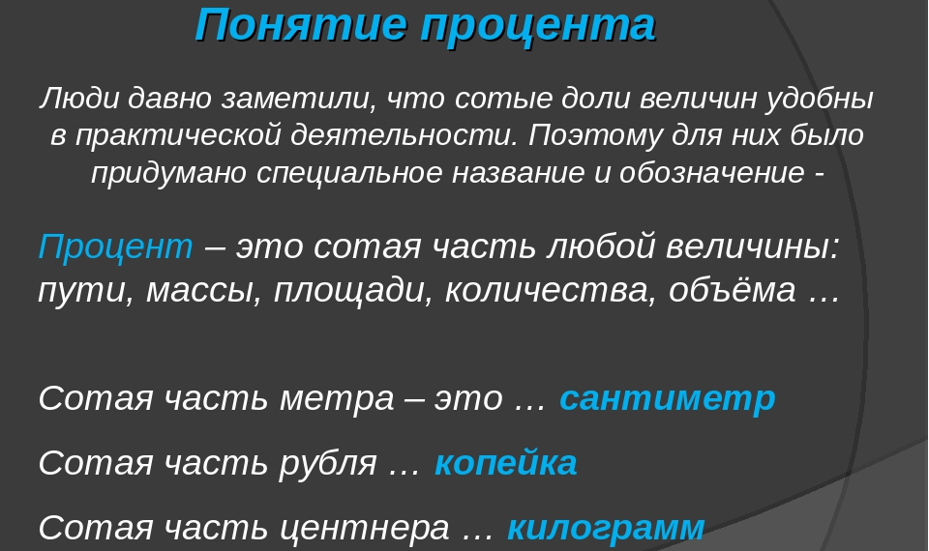
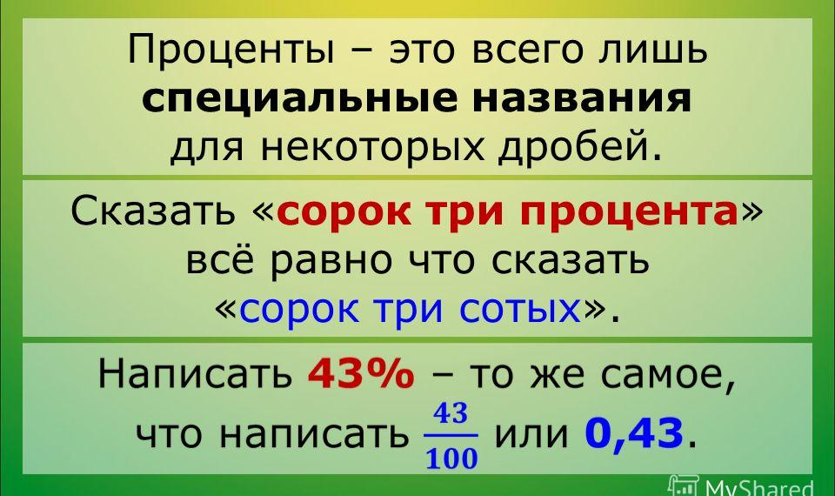
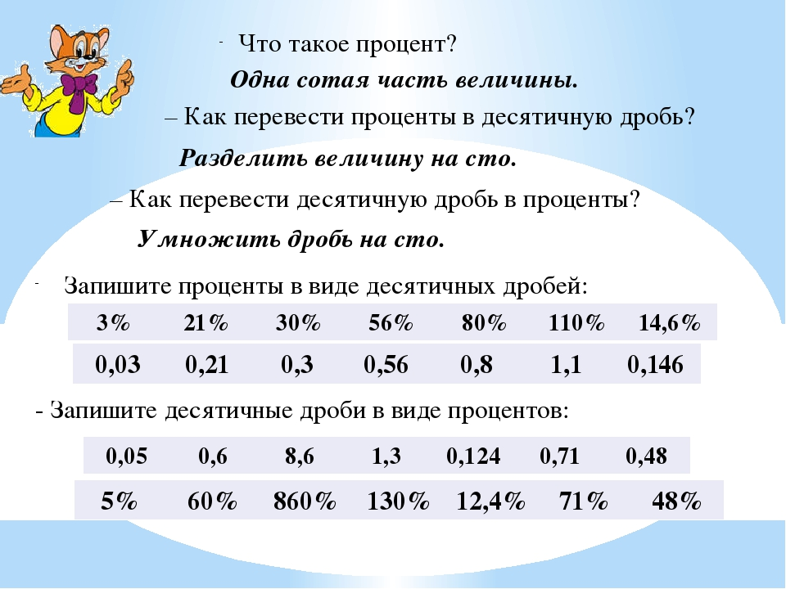
2) №1561, 1562
Өй эше
1) Дәреслек, пункт 40 – укырга
2) №1598, 1599, 1589 – язма
Язма өй эшләренә җавапларны WhatsApp аша җибәрергә кирәк.
Чәршәмбе 22.04.2020
Тема.
Вычисление процентов от числа и числа по известному проценту.
Санның процентны табу, проценттан сан табу.
Биремнәр
1) Дәреслек, пункт 40
Пропо́рция — равенство отношений двух [и более] пар чисел.
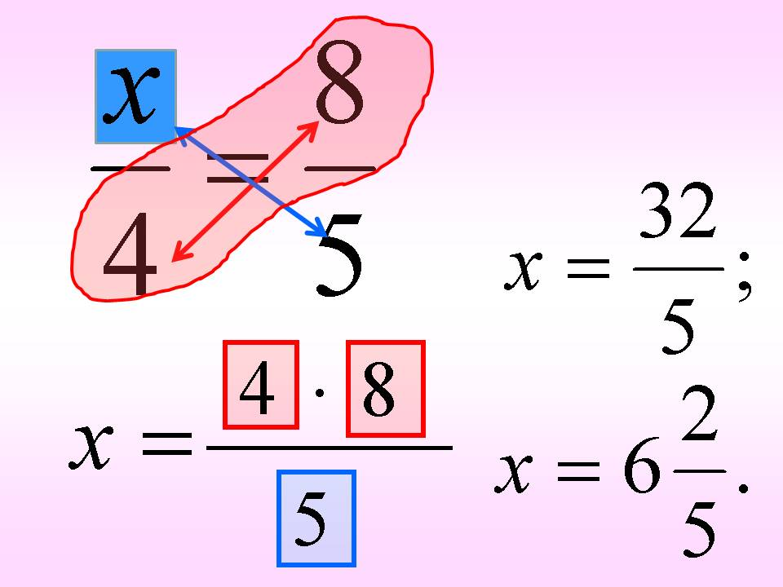
2) №1567, 1571, 1579, 1576 – мәсьәләләр чишү

Өй эше
1) Дәреслек, пункт 40 – укырга
2) №1600, 1605 – язма
Язма өй эшләренә җавапларны WhatsApp аша җибәрергә кирәк.
Пәнҗешәмбе 23.04.2020
Вычисление процентов от числа и числа по известному проценту.
Санның процентны табу, проценттан сан табу.
Биремнәр
1) Дәреслек, пункт 40
2)
а) 10ның 110%ын тап.
б) 0,07нең 7%ын тап.
3) №1586 а, б (ике ысул)
4) №1580 – мәсьәлә чишү

Өй эше
1) Дәреслек, пункт 40 – укырга
2) №1604, 1609 – язма
Язма өй эшләренә җавапларны WhatsApp аша җибәрергә кирәк.
Җомга 24.04.2020
Тема.
Решение несложных практических задач с процентами.
Процентка карата гади практик мәсьәләләр чишү.
Биремнәр
1) Дәреслек, пункт 40
2) №1606 – мәсьәлә чишү
3) Мәсьәлә
Мәктәптә 125 кыз һәм 75 малай белем ала. Кызлар барлык укучыларның ничә процентын тәшкил итә?
4) Кайсы зуррак:
8нең 4%ы * 4нең 8%ы

Өй эше
1) Дәреслек, пункт 40 – укырга
2) №1610, 1596 1) – язма
Язма өй эшләренә җавапларны WhatsApp аша җибәрергә кирәк.
Шимбә 25.04.2020
Тема.
Решение задач на проценты и доли.
Процент һәм өлеш табуга мәсьәләләр.
Биремнәр
1) Дәреслек, пункт 40
2) Санны тап, әгәр ул санның 6%ы 7,2гә тигез булса.
3) Тигезләмәне чиш:
12 + 8,3х + 1,5х = 95,3

4) №1583 – мәсьәлә чишү

Өй эше
1) Дәреслек, пункт 40 – укырга
2) №1517 а, 1611 – язма
Язма өй эшләренә җавапларны WhatsApp аша җибәрергә кирәк.

